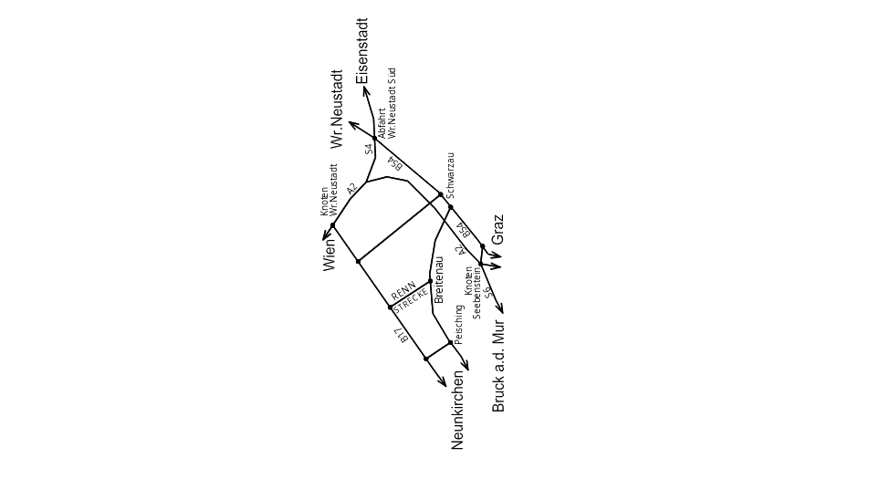

2. Motorrad

Beschleunigungs-

Rennen
Breitenau

14. August 2005

Ausschreibung


Veranstalter

„Men of humpacked World“

Andreas Bittermann

1. Art der Veranstaltung
Der Veranstalter MOHW/A.Bittermann schreibt unter den folgenden Bestimmungen ein lizenzfreies Motorrad- und Moped Beschleunigungsrennen aus.

2. Veranstalter
Men of humpacked World – MOHW Andreas Bittermann
c/o WWO (Weidlich)
2620 Neunkirchen, Am Hutfeld 21 - Mollram

Tel. 0699/ 105 48 532 (Bittermann), 02635/62106 (Tel./Fax.Weidlich)
E-Mail: Weidlich@aon.at

3. Titel der Veranstaltung
Internationales offenes Motorrad- und Moped Beschleunigungsrennen

4. Rennstrecke
402,33m (1/4 Meile) auf der Bahnstraße (L4134) in Breitenau/Steinfeld NÖ

5. Veranstaltungszeitraum
Sonntag, 14. August 2005 von 10:00 bis 20:00 Uhr
Ausweichtermine: Montag, 15. August oder Samstag, 20. August 2005

6. Allgemeine Bestimmungen
Das Rennen wird in Anlehnung an das Sportgesetz der OSK, nach dieser Ausschreibung und eventuell zu erlassender Durchführungsbestimmungen gefahren.

7. Vorläufiger Zeitplan
Von 09:00 bis 16:00 Uhr administrative und technische Abnahme.
Besichtigung von 9.00 bis 10.00 Uhr. Start ab 10.00 Uhr.
1.Nennschluss 05. August 2005, das Nenngeld beträgt 10,-- Euro und ist
auf das Konto Nr. 642884 BLZ 32865, Raiffeisenbank Neunkirchen, Inhaber
A.Bittermann / Men of Humpacked World, einzuzahlen.
Nenngeld für jeden weiteren Start 5,-- Euro.
Nachnennungen sind am Renntag bis 15.30 Uhr möglich (12,-- Euro)

8. Klasseneinteilung Klasse A: 4 Zylinder über 755 ccm
Klasse B: 4 Zylinder bis 755ccm
Klasse C: 4 Zylinder bis 550 ccm
Klasse D: 2 u. 3 Zylinder über 750 ccm
Klasse E: 2 u. 3 Zylinder bis 750 ccm
Klasse F: 1 Zylinder ab 455 ccm
Klasse G: 1 Zylinder bis 455 ccm
Klasse H: Chopper u. Cruiser u. ähnl. Hubraum
Klasse I: Moped
Klasse J: Motorräder o. Zulassung Hubr. offen
Klasse K: Damen Hubraum offen
Klasse L: Oldtimer bis 1980 Hubraum offen

9. Teilnehmer
Startberechtigt ist jede(r) Inhaber(in) einer Lenkerberechtigung der Gruppe A.
Der Führerschein ist bei der Nennung vorzuweisen. Ohne Unterschrift wird die Nennung NICHT angenommen.

10. Wertung
Jede Klasse wird einzeln gewertet. Sieger ist, wer die schnellste Zeit aus
maximal drei Läufen erzielt hat. Der Veranstalter kann zusätzlich
Sonderwertungen vornehmen.

11. Superfinale
Das Superfinale findet vom 18 bis 20 Uhr statt. Im Superfinale (ein Lauf) fahren die 30 Tagesschnellsten und die jeweils 2 Besten ihrer Klasse. Im Superfinale ist kein Startgeld zu bezahlen.

12. Die Siegerehrung findet ca. 1 Stunde nach dem Superfinale am Veranstaltungsgelände statt.

13. Angaben zur Strecke
Der Wettbewerb wird auf der Bahnstraße (L4134) in Breitenau ausgetragen. Die Streckenlänge beträgt 402,33m plus 800m Auslaufzone.

14. Startart
Gestartet wird im Einzelstartsystem, der Start erfolgt durch Ampelschaltung
Rot- Grün.

15. Zeitmessung, die Zeit wird mit Lichtschranken gemessen.

16. Sportwarte Rennleiter: Andreas Bittermann
Technischer Kommissär: Werner Mulzet
Vorstart: Wolfgang Imre, Udo Bierbamer
Startrichter: Karl Lechner
Zielrichter: Manfred Lang
Leiter der Streckensicherung: Günther Anslinger
Feuerschutz: FF Breitenau
Rennarzt: Dr. Gerald Brandstätter
Rettungsdienst: ÖRK Bezirksleitstelle NÖ Süd

17. Versicherung und Genehmigung
Der Veranstalter schließt entsprechend den behördlichen Auflagen eine Veranstalter-Haftpflichtversicherung ab. Schäden der Teilnehmer an ihren Fahrzeugen sind nicht gedeckt.

18. Ergebnisse: Aushang nach dem letzten Lauf am Veranstaltungsgelände.

19. Sonstiges
Der Veranstalter kann jederzeit Durchführungsbestimmungen erlassen oder ändern. Die Teilnehmer haben die Anweisungen der Rennleitung/der Funktionäre zu befolgen. Das Laufen lassen des Motors mit erhöhter Drehzahl außerhalb des Bewerbes ist zu unterlassen.
Im Fahrerlager und auf dem Weg zum Start gilt Schritttempo. Zuschauer und Teilnehmer dürfen sich nur hinter den Sicherheitsabsperrungen aufhalten. Bei Vorliegen wichtiger Gründe kann die Veranstaltung verschoben oder abgesagt werden. Mit Abgabe der Nennung unterwirft sich der Fahrer dieser Ausschreibung und eventuell noch zu erlassender Durchführungsbestimmungen.
Der Veranstalter kann einzelne Teilnehmer bei Vorliegen schwerwiegender Gründe (Alkohol, Drogen körperliche Gebrechen, Undiszipliniertheit) von der Veranstaltung ausschließen.

